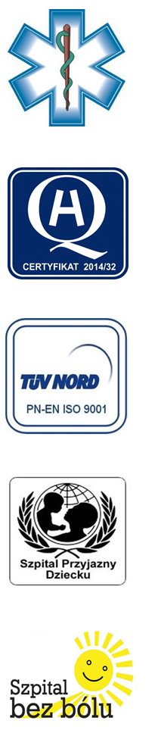
Samodzielny Publiczny Zespół Opieki Zdrowotnej
w Krasnymstawie

22-300 Krasnystaw ul. Sobieskiego 4
tel. (82) 543-15-22, (82) 543-15- 23 fax (82) 576-49-01
www.spzozkrasnystaw.pl sekretariat@spzozkrasnystaw.pl
Znak sprawy: OR-ZP/230-31/2015 Krasnystaw, dnia 29.06.2015r.

OGŁOSZENIE
O WYBORZE OFERT W POSTĘPOWANIU KONKURSOWYM NA UDZIELANIE ŚWIADCZEŃ ZDROWOTNYCH

Samodzielny Publiczny Zespół Opieki Zdrowotnej w Krasnymstawie informuje,
że w postępowaniu konkursowym na udzielanie świadczeń zdrowotnych zostały wybrane następujące oferty:

Zadanie 1

Udzielanie porad specjalistycznych w Poradni Ginekologiczno-Położniczej zgodnie z ustalonym harmonogramem dwa razy w tygodniu po 8 godzin dziennie.
Oferta nr 1 – Indywidualna Specjalistyczna Praktyka Lekarska – Urszula Lipska-Jasiota, 21-040 Świdnik, ul. Jarzębinowa 4

Zadanie 2

Kierowanie Działem Radiodiagnostyki i Ultrasonografii w ramach normalnej ordynacji w wymiarze 7 godz.35 min. dziennie, wykonywanie badań i opisów .
- w dni powszednie (od poniedziałku do piątku) w godz.8.00 -15.35.
Oferta nr 2 – Kryza Rafał Praktyka Lekarska, 20-050 Lublin, Szerokie 36 U.

Zadanie 3
Zabezpieczenie opieki medycznej nad pacjentami w ramach normalnej ordynacji w Oddziale Reumatologicznym w wymiarze 7 godzin 35 minut dziennie
a) w dni powszednie (od poniedziałku do piątku) w godzinach 8.00 – 15.35

Zadanie 4
      - Pełnienie dyżuru medycznego w Szpitalnym Oddziale Ratunkowym:
- w dni powszednie w wymiarze 16 godz.25 min., tj. w godz. 15.35 – 08.00 dnia następnego
- w soboty, niedziele i święta w wymiarze 24 godz., tj. od godz. 8.00 do godz. 8.00 dnia następnego
2. Pełnienie dyżuru medycznego w Szpitalnym Oddziale Ratunkowym:
- w dni powszednie w wymiarze 16 godz.25 min., tj. w godz. 15.35 – 08.00 dnia następnego
- w soboty, niedziele i święta w wymiarze 24 godz., tj. od godz. 8.00 do godz. 8.00 dnia następnego

Zadanie nr 3 i 4 zostaje unieważnione z powodu zbyt wysokiej ceny, którą może przeznaczyć Udzielający Zamówienia.
Udzielający Zamówienia informuje, że umowa z wybranymi Wykonawcami zostanie zawarta w trybie określonym w Szczegółowych Warunkach Konkursu Ofert roz. IX.

DYREKTOR
Samodzielnego Publicznego
Zespołu Opieki Zdrowotnej
w Krasnymstawie
(podpis nieczytelny)
mgr Piotr Matej

